Contract De Klittenband

DE ONDERGETEKENDEN,
1. Naam opdrachtgever .
Adres
Plaats
Telefoon 06-………….. e-mail:
Vertegenwoordigd door:
Naam
Hierna te noemen: “de Opdrachtgever”;
EN
2. Naam De Klittenband
Adres Van der Capellenstraat 52, 2593 XE
Plaats Den Haag
Telefoon 0611225444 e-mail boekingen@deklittenband.nl
Bankrekeningnr. NL46 INGB 0007 3435 47 t.n.v. De Klittenband te Den Haag

VERKLAREN TE ZIJN OVEREENGEKOMEN ALS VOLGT:

Opdracht

De Opdrachtgever verleent hierbij aan de Artiest, gelijk de Artiest van de Opdrachtgever aanvaardt, de opdracht om een optreden te verzorgen op
Datum: o.date
Locatie: o.location
Duur: o.duration
Techniek: Aanvullende techniek verzorgd door de o.full_setup
Aanvang optreden: o.starting_time

Gage

In verband met het optreden zal de Opdrachtgever de navolgende gage aan de Artiest verschuldigd zijn:
Gage: o.total € (inclusief BTW).
De gage dient binnen verlooptijd van de factuur overgemaakt te worden op rekening
NL46 INGB 0007 3435 47 t.n.v. “De Klittenband” te Den Haag onder vermelding van het factuurnummer o.id.

Rechten en verplichtingen van de Opdrachtgever

De Opdrachtgever heeft het recht om naam, logo, afbeelding en biografische gegevens van de Artiest in het kader van de uitvoering van deze overeenkomst te gebruiken voor de promotie van het optreden.

Rechten en verplichtingen van de Artiest

De Opdrachtgever verklaart bekend te zijn met het repertoire en het gebruikelijke geluidsvolume bij optredens van de Artiest. Repertoire en geluidsvolume zullen derhalve door de Artiest worden bepaald, met dien verstande, dat de Artiest het maximum geluidsvolume, zoals van overheidswege aan de Opdrachtgever voorgeschreven, niet zal overschrijden.

Aansprakelijkheid

De Opdrachtgever is aansprakelijk voor iedere vorm van persoonlijke en materiële schade aan De Klittenband die vanaf aankomst van De Klittenband, tijdens het optreden van De Klittenband en tot het verlaten van het terrein van De Klittenband zou worden toegebracht door de Opdrachtgever (incl. werknemers, medewerkers en/of opdrachtnemers) en/of het publiek. De Opdrachtgever zal, indien van toepassing, eventuele persoonlijke en materiële schade van de Artiest vergoeden en draagt de verantwoordelijkheid om zich tegen deze aansprakelijkheid adequaat te verzekeren.

Op straffe van verval van enige aanspraak van de Opdrachtgever, stelt de Opdrachtgever de Artiest binnen twee (2) werkdagen schriftelijk in gebreke, indien de Artiest toerekenbaar is tekort geschoten in de nakoming van zijn verplichtingen.

Aanvang en duur optreden

Beide partijen erkennen en komen overeen dat de afgesproken lengte van de show een essentieel onderdeel vormt van deze overeenkomst. Derhalve is het niet mogelijk om de afgesproken lengte van de show in te korten, tenzij schriftelijk en uitdrukkelijk anders overeengekomen tussen de Opdrachtgever en de Artiest. Eventuele wijzigingen in de afgesproken lengte van de show dienen minimaal een dag van tevoren en met wederzijdse instemming te worden besproken en vastgelegd. Het niet naleven van deze bepaling kan leiden tot vervallen van de overeenkomst en eventuele aansprakelijkheid voor de partij die in gebreke blijft.

Auteursrechten en kosten

De organisator is – indien van toepassing – verantwoordelijk voor het betalen van de verschuldigde auteurs- en naburige rechten.

Overmacht

Indien de Artiest door overmacht, zoals in geval van ziekte, ongeval, overheidsmaatregelen e.d., verhinderd is om zijn verplichtingen na te komen, dan zal de Artiest de Opdrachtnemer daarvan terstond in kennis stellen. Ingeval van ziekte of ongeval heeft de Opdrachtgever het recht om door een Arbo-arts een onderzoek te laten instellen.
Indien het optreden als gevolg aan de zijde van de Opdrachtgever geen doorgang kan vinden, dan zal de overeenkomst geacht worden van rechtswege te zijn ontbonden en zal de Opdrachtgever desalniettemin 50% van de vergoeding, aan de Artiest verschuldigd zijn en voldoen.

Laden en lossen

De backline van De Klittenband wordt vervoerd in flightcases. Laden en lossen is gelijkvloers en alle kisten moeten naar het podium gereden kunnen worden over een verharde weg. De grootste flightcase heeft de volgende afmetingen: 1,70 m (lengte) x 0,75 m (breedte) x 1,44 m (hoogte). De maximale laad en losafstand is 25 meter. Indien de locatie van het optreden niet gelijkvloers toegankelijk is vanaf de laad- en loslocatie, is het essentieel dat er een lift aanwezig is waarin deze flightcases in passen.

Als niet aan bovenstaande voorwaarde kan worden voldaan, dient de opdrachtgever twee nuchtere en fysiek sterke stagehands te voorzien voor het tillen van het materiaal van de bus naar het podium en na afloop van de show weer terug. Indien de opdrachtgever hier niet in voorziet, brengt De Klittenband een toeslag van €90,- exclusief 9% BTW in rekening voor de op- en afbouwuren.

Techniek

Bijgevoegd is de technische rider van de Artiest. De o.full_setup zorgt voor de aanvullende techniek die overeenkomt met de vereisten die volgen uit de Technische Rider van De Klittenband. o.dj_set

De Opdrachtgever zorgt voor een stevig podium van minimaal 6x4 meter, tenzij anders overeengekomen. Dit podium dient opgebouwd te zijn vóór aankomst van band en technici en vrij van activiteiten gedurende de opbouw en soundcheck.

Hospitality

Bijgevoegd is de Hospitality rider van de Artiest, met daarin voorwaarden met betrekking tot de Hospitality van de band en crew tijdens het evenement. De Opdrachtgever zorgt
voor de specificaties die volgen uit deze Hospitality rider van De Klittenband.

Bevestiging overeenkomst

De Opdrachtgever wordt verzocht binnen twee (2) weken na ontvangst van de overeenkomst deze ondertekend retour te zenden aan De Klittenband. Na verstrijking van deze termijn beschouwt De Klittenband het aanbod als herroepen. Dientengevolge worden alle overeengekomen afspraken die betrekking hebben op het optreden met onmiddellijke ingang ontbonden.

Aldus opgemaakt en ondertekend in tweevoud.

1. Naam …………………………………. 2. Naam: Martin van der Schelling
Datum ………………………………… Datum: 3-1-2026
Plaats ………………………………… Plaats: Rotterdam
Hospitality Rider
Lees deze rider alstublieft goed door en neem contact op met de manager als er zich een situatie voordoet waardoor niet aan deze rider kan worden voldaan.

De Klittenband komt met 7 a 8 personen:
Band (5 personen), geluidstechnici (2 personen) en indien overeengekomen 1 DJ.
We komen doorgaans met 3 voertuigen: 2 personenauto’s en een busje (l: 5m, h: 2.4m).

Consumpties
De Klittenband, technici en DJ kunnen gedurende het gehele evenement gratis consumpties krijgen.

Parkeren
Opdrachtgever zorgt voor parkeergelegenheid backstage. Eventuele parkeerkosten zijn voor de organisatie.

Gastenlijst
De band houdt zich het recht voor om 8 personen uit te nodigen voor de gastenlijst.
De gastenlijstplekken zijn niet van toepassing bij bruiloften en bedrijfsfeesten!

Kleedkamer
We zien graag een kleedkamer met de volgende eigenschappen:
- Afsluitbaar (maar te allen tijde toegankelijk voor de band zonder dat hier een locatiemedewerker voor geraadpleegd hoeft te worden)
- Rookvrij
- Stoelen en tafels
- Geen toegang voor mensen anders dan organisatie
- Manier om onderstaande drank gekoeld te houden (koelkast, koelbox etc.)
Met in de kleedkamer aanwezig:
- Fris
- 1 krat koud bier
- 18 flesjes water
- 12 flesjes 0.0 bier
- 1 zak Chio Pom-bär original
- Tros bananen

Maaltijden
7 a 8 warme, voedzame maaltijden voor band en crew indien De Klittenband aanwezig is tussen 16:30u en 20:30u. Indien dit niet mogelijk is, heeft de artiest recht op een buy-out van €18,50 per persoon.


Technische Rider 2025
Manager Technicus
Martin van der Schelling De Partyshop
+316 11 22 54 44 030 601 78 58
boekingen@deklittenband.nl verhuur@departyshop.nl

Lees deze rider alstublieft goed door en neem contact op met de manager als er zich een situatie voordoet waardoor niet aan deze rider kan worden voldaan.

Opbouw
Laden en lossen
De backline van De Klittenband wordt vervoerd in flightcases.
- Laden en lossen is gelijkvloers en alle kisten moeten naar het podium gereden kunnen worden over een verharde weg. De grootste flightcase heeft de volgende afmetingen: 1,70 m (lengte) x 0,75 m (breedte) x 1,44 m (hoogte).
- De maximale laad en losafstand is 25 meter.
- Indien de locatie van het optreden niet gelijkvloers toegankelijk is vanaf de laad- en loslocatie, is het essentieel dat er een lift aanwezig is waarin deze flightcases in passen.
Als niet aan bovenstaande voorwaarden kan worden voldaan, dient de Opdrachtgever twee nuchtere en fysiek sterke stagehands te voorzien voor het tillen van het materiaal van de bus naar het podium en na afloop van de show weer terug. Indien de opdrachtgever hier niet in voorziet, brengt De Klittenband een toeslag van €90,- exclusief 9% btw in rekening voor de op- en afbouwuren.

Opbouw
- Minimaal 1 uur opbouwtijd. Als de ‘Aanvullende Techniek’ verzorgd wordt door De Klittenband bedraagt de opbouwtijd 2 uur.
- Minimaal 30 minuten soundcheck tijd. Laat het ons weten (minimaal 3 weken van tevoren) als er geluidslimieten zijn tijdens de soundcheck.
- Als er sprake is van een changeover situatie zullen we minimaal 30 minuten nodig hebben voor changeover en minimaal 1 uur opbouw. In dit geval voorziet de Opdrachtgever van de volgende rolling risers:
  - 1 x drumriser (2 x 2 x 0.2 m)
  - 1 x toetsenriser (2 x 1 x 0.2 m)
- Tijdens de afbouw na de show is de organisatie verantwoordelijk dat er niemand anders dan de organisatie, crew en band op het podium aanwezig is.

Indien De Klittenband genoodzaakt is om eerder dan de hierboven vermelde opbouw- en soundchecktijd aanwezig te zijn, is De Klittenband gerechtigd een wachttarief van € 100,- exclusief 9% btw per uur in rekening te brengen. Deze wachturen worden berekend vanaf de hierboven genoemde opbouw- en soundchecktijd tot aan de aanvang van het optreden, vermeerderd met een pauze-/eettijd van een half uur.

Techniek verzorgd door de Opdrachtgever
Podium
- Graag een stevig podium voorzien van minimaal 6x3 meter. Graag horen wij als het podium afwijkt van bovenstaande maten.
- Dit podium dient opgebouwd te zijn vóór aankomst van band en technici en vrij van activiteiten gedurende de opbouw en soundcheck.

Techniek verzorgd door de Artiest
Backline
De Klittenband neemt haar eigen backline mee. Er dient rekening gehouden te worden met de volgende voorwaarden:
- Niemand anders maakt zonder duidelijke toestemming gebruik van de meegebrachte apparatuur.
- De Opdrachtgever is aansprakelijk wanneer er, als gevolg van het evenement, schade wordt aangebracht op de apparatuur.

Podium Infra
- De Klittenband neemt eigen podium infra mee. Dit houdt in:
  - DI-boxen
  - Microfoons voor vocalen:
    - 1x Shure SM58 wireless
    - 4x Shure SM58
    - Nodige bekabeling en statieven
  - Stroomverdeling voor eigen backline
  - Infra voor eigen backline en geluidstechiek
- De Klittenband neemt een eigen geluidstafel (Allen and Heath SQ series) mee voor de monitor mixen. Deze zal op het op het podium geplaatst zal worden.

Monitoring
- De Klittenband neemt eigen monitoring mee:
  - 4x Sennheiser EW300 G3 (draadloos, stereo, groepen 1, 2, 3 en 4)
  - 1x Behringer Powerplay P2 (bedraad, stereo, groep 5)
  - 1x vloermonitor (wedge)

Personeel
De Klittenband neemt een geluidstechnicus mee die zal ondersteunen tijdens de opbouw, soundcheck en show.
- De geluidstechnicus dient de beschikking te hebben over de mogelijkheid om het geluid te regelen vanuit de FOH (Front of House) positie.

Banner
De Klittenband neemt zelf een banner (hoogte 0.9 m, breedte 4 m) en bijbehorende standaards mee welke zichtbaar voor het publiek op of achter het podium wordt gezet.

Special Effects
- De Klittenband wenst gebruik te maken van eigen special effects tijdens de show. Dit omvat:
  - 2x Sparkulars
  - 2x Verticale rookmachine (Antari M-7)
- Het gebruik van special effects dient afgestemd te worden op de veiligheidsvoorschriften van de locatie.
- Indien de locatie geen toestemming verleent voor het gebruik van deze effecten, dient de Opdrachtgever dit tijdig aan te geven bij de manager.
- De Klittenband is verantwoordelijk voor de bediening van de special effects en zorgt voor een veilige inzet tijdens de show.

Indien De Klittenband zijn volledige licht- en geluidsinstallatie meeneemt, zal de onderstaande aanvullende techniek door de Artiest verzorgd worden.

Aanvullende techniek
PA-installatie
De Klittenband neemt een eigen geluidstechnicus met geluidstafel voor monitoring mee die inprikt op het aanwezige geluidssysteem. Gewenst is een geïnstalleerde PA-installatie en technici die bekend zijn met het materiaal om de technici van De Klittenband te ondersteunen.
- Het geluidssysteem dient van een gerenommeerd merk te zijn en is in staat een geluidsdruk van 92dB(A) te produceren over het gehele publieksvlak.
- PA-installatie dient vrij te zijn van limiters/compressors. Wanneer er met een dB limiet gewerkt wordt horen wij dit graag van tevoren. Dit betekent dat er een geschikte PA set voor deze dB limieten wordt gerealiseerd.
- De FOH-positie dient absoluut niet in een cabine of onder balkon te zijn en liefst midden voor het podium.

De inprik wordt gedaan op het podium of op de FOH positie met 2x XLR. (L/R).

Frontfill
Vanwege het gebruik van uitsluitend elektronische instrumenten, waaronder een elektrisch
drumstel, produceren wij op het podium geen akoestisch geluid. Dit betekent dat het
publiek volledig afhankelijk is van de PA-installatie voor de beleving van onze muziek.
Daarom is het noodzakelijk dat er adequate frontfill-speakers aanwezig zijn om ook de
voorste rijen publiek goed van geluid te voorzien.

Lichtinstallatie
Gewenst is een adequate voorgeprogrammeerde lichtinstallatie met podiumlicht. Neem contact op met onze technicus om deze lichtinstallatie te bespreken.

Stroomvoorziening/FOH-kabel
Op monitorpositie dienen twee vrije, schone groepen aanwezig te zijn, 16 ampère, 230 volt (rand geaard). Verder dienen er een stroomkabel (16A, 230V), 2x CAT-kabels en een XLR-kabel van stage (monitor positie) naar FOH-positie (directe lijnen!) aanwezig te zijn.

Personeel
- Graag zien wij een FOH tech die bekend is met het PA-systeem en onze FOH tech kan ondersteunen waar nodig.
- Graag zien wij ook een lichttechnicus welke de lichtinstallatie kan bedienen tijdens onze show.
Stageplan
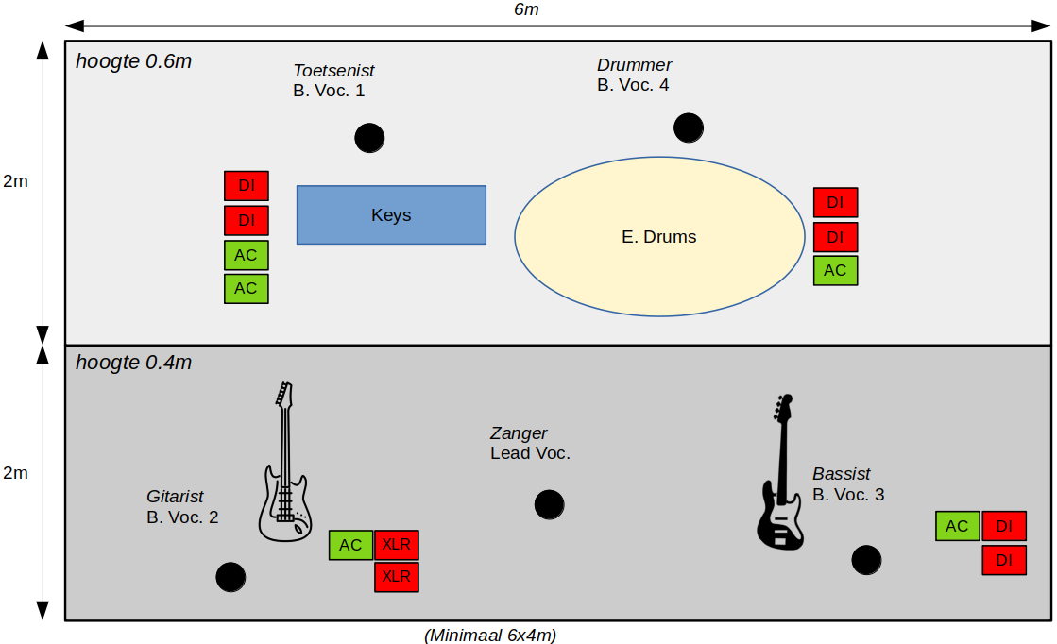
Line-up:
Groep | Medium | Instrument
1 | In-ear (wireless, stereo) | Lead Vocals
2 | In-ear (wireless, stereo) | Keys  B. Vocals 1
3 | In-ear (wireless, stereo) | Elektrische gitaar  B. Vocals 2
4 | In-ear (wireless, stereo) | Basgitaar  B. Vocals 3
5 | In-ear (wired, stereo) | Eletronische Drums (rechtshandig)  B. Vocals 4

EINDE CONTRACT

